**INSTITUTO TENOLÓGICO DE ESTUDIOS SUPERIORES DE ZAMORA**

**Maestría en Sistemas Computacionales**

Materia: Lenguajes web

**Diciembre 2019.**

**Elaborado por:**

Linares Ramírez Alicia

DICIEMBRE 2019

**Proyecto: Sistema de Control de Entrada y Salida de Contenedores**

**Introducción**

El presente documento contiene la descripción del problema, la metodología utilizada para su desarrollo, diagramas necesarios para el diseño, listado de requerimientos que solicitan los usuarios de acuerdo a la clasificación se separan en funcionales y no funcionales, se muestran las funciones que se desarrollarán en la primer versión del desarrollo de software, adicionalmente se plantean algunos aspectos a considerar para la evaluación del software cumpliendo así con los estándares de calidad que todo software debe cumplir.

**Descripción del problema**

Las industrias de la región actualmente reciben frutos frescos y los transforman en productos con las características especificadas por sus clientes, los cuales se almacenan para su posterior distribución por lo que se requiere tener un control sobre la ubicación de los contenedores de productos terminados dentro y fuera del almacén, para ello utilizan un sistema de información que facilita el control de los inventarios, sin embargo, las estadísticas nacionales e internacionales presentan los seis problemas más comunes en la gestión del almacén y se coincide en que no se dispone de suficiente espacio, trazabilidad interna y externa, errores de *picking*, difícil gestión de la información para la toma de decisiones, problemas de inventario o caducidad y principalmente no se conoce la ubicación exacta de los envases industriales, esto genera que no se puedan localizar rápidamente para su embarque y los pedidos se retrasan constantemente generando problemas en la logística de entrega al cliente.

**Metodología**

Una vez analizadas y comparadas las metodologías ágiles contra las tradicionales, se deduce que no hay un método mejor que otro, se debe utilizar el que más se adecua al tipo de proyecto, en este caso considerando que los modelos de procesos evolutivos funcionan cuando es frecuente que los requerimientos del negocio y del producto cambien conforme avance el desarrollo, lo que hace que no sea realista trazar una trayectoria rectilínea hacia el producto final por lo que hacer prototipos permite que un producto evolucione con el tiempo y que el cliente pueda apreciar su funcionamiento (Pressman S., 2010).

Para dar solución a la problemática identificada se propone el desarrollo de un prototipo de un sistema basado en web, debido a las siguientes ventajas:

* Dar una idea clara del proceso funcional del software
* Reduce los riesgos de funcionalidad del software
* El prototipo sirve para identificar correctamente los requerimientos

Consiste básicamente en que en base a los requerimientos y necesidades que tiene el cliente, se realiza de forma rápida un prototipo, este no vendrá completo ni mucho menos terminado, pero si permitirá contar con las bases necesarias para que cualquier programador pueda seguir trabajando en el hasta llegar al código final.

Adicionalmente ésta metodología recomienda el uso de herramientas CASE para la documentación y seguimiento del desarrollo.

**Entregables de valor utilizando el prototipo**

* La autenticación brinde seguridad al usuario
* La información sea fácil de entender
* Que las ubicaciones de contenedores sean correctas
* El módulo de administración sea confiable
* El servicio se encuentre disponible 24/7/365

**Entrevista**

Existen varias técnicas para la recolección de información entre ellas se encuentra la entrevista, utilizamos dicha técnica para obtener los requerimientos del desarrollo del software, se elaboró un cuestionario con las siguientes preguntas:

1. ¿Cuál es su nombre?

2. ¿Cuál es su edad?

3. ¿Qué estudios tiene terminados?

4. ¿Qué puesto tiene en la empresa?

5. ¿Cuánto tiempo tiene trabajando en su actual puesto?

6. ¿Conoce los procedimientos ISO que corresponden a su área de trabajo?

7. ¿Qué capacitaciones ha recibido sobre sus actividades laborales diarias?

8. De todas las actividades que realiza, ¿cuál se le dificulta hacer o cuál actividad le retrasa su objetivo?

9. Considerando su trabajo diario, ¿identifica áreas de oportunidad de mejora?

10. Comentarios adicionales

Se entrevisto a todo el personal del departamento de Almacén de producto terminado.

**Requerimientos del usuario**

Se presenta la necesidad de emplear una de las plataformas tecnológicas que actualmente son utilizadas y a las cuales tienen acceso las personas desde su lugar de trabajo o del exterior de la oficina.

Las personas jóvenes regularmente utilizan el *smartphone* para estar en comunicación con sus compañeros de trabajo, por lo que se puede tomar esto como una ventaja para el proyecto al tener los usuarios el dispositivo por medio del cual se podría utilizar el sistema.

La mayoría de los usuarios tienen acceso a *smartphones* con conexión a internet.

El sistema debe facilitar el acceso y la gestión de la información de forma segura.

Los usuarios tienen preferencia por iniciar con el control de ubicación de los contenedores, dentro de la planta o fuera de ella, para optimizar el proceso de embarque y además disminuir o eliminar las situaciones de reclamar a los clientes contenedores que ya están dentro de la planta.

**Requerimientos del Sistema:**

En este apartado podemos dejar las herramientas CASE que son las que la metodología de Prototipos nos sugiere.

Notaciones para redactar requerimientos: Herramientas CASE.

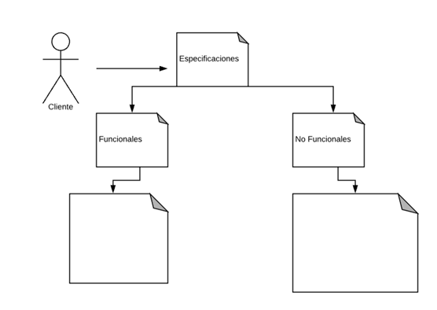

Que sea intuitiva

Que sea rápida

Que sea de fácil acceso

Que se pueda usar tanto en PC como en Tablet o smartphone

Aplicación web para controlar las entradas y salidas de contenedores dentro y fuera de la planta

Se requiere una aplicación web la cual sea capaz de llevar un control de entradas y salidas de la planta de todos y cada uno de los contenedores industriales que se prestan a sus clientes.

La aplicación debe ser capaz de mostrar información de la ubicación de cada contenedor.

El sistema debe garantizar el acceso únicamente del personal autorizado para realizar consulta o modificación de la información.

El usuario podrá usar el sistema de forma local o externa, además de usarlo en su PC, Tablet o smartphone.

La aplicación brindará al usuario un ambiente amigable.

**Requerimientos funcionales**

|  |  |  |  |  |  |  |  |  |  |  |
| --- | --- | --- | --- | --- | --- | --- | --- | --- | --- | --- |
|  | |  | |  | |  | | |  |  |
| **Modulo** | **Cons.** | | **No. Referencia** | | **Función** | | **Prioridad** | **Estabilidad** |
| MOD_AUT | 005 | | MOD_AUT005 | | Validar la existencia del usuario en el sistema | | 3 | 2 |
| MOD_AUT | 010 | | MOD_AUT010 | | Conceder el acceso y asignar rol | | 3 | 2 |
| MOD_USU | 005 | | MOD_USU005 | | Agregar usuarios | | 3 | 2 |
| MOD_USU | 010 | | MOD_USU010 | | Editar información de usuarios | | 3 | 2 |
| MOD_USU | 015 | | MOD_USU015 | | Borrar usuarios | | 3 | 2 |
| MOD_USU | 020 | | MOD_USU020 | | Consultar información de usuarios | | 3 | 2 |
| MOD_UNI | 005 | | MOD_UNI005 | | Agregar contenedores | | 3 | 2 |
| MOD_UNI | 010 | | MOD_UNI010 | | Editar información de contenedores | | 3 | 2 |
| MOD_UNI | 015 | | MOD_UNI015 | | Borrar contenedores | | 3 | 2 |
| MOD_UNI | 020 | | MOD_UNI020 | | Consulta de contenedores | | 3 | 2 |
| MOD_CLA | 001 | | MOD_CLA001 | | Agregar ubicaciones | | 2 | 3 |
| MOD_CLA | 002 | | MOD_CLA002 | | Editar información de ubicaciones | | 2 | 3 |
| MOD_CLA | 003 | | MOD_CLA003 | | Borrar ubicaciones | | 2 | 3 |
| MOD_CLA | 004 | | MOD_CLA004 | | Consulta de ubicaciones | | 2 | 3 |
| MOD_CLA | 005 | | MOD_CLA005 | | Agregar transportes | | 2 | 3 |
| MOD_CLA | 006 | | MOD_CLA006 | | Editar información de transporte | | 2 | 3 |
| MOD_CLA | 007 | | MOD_CLA007 | | Borrar transporte | | 2 | 3 |
| MOD_CLA | 008 | | MOD_CLA008 | | Consulta de transporte | | 2 | 3 |

**Requerimientos no Funcionales**

* Que la aplicación sea rápida
* Que tenga fluidez en la manera de presentar la información
* Que tenga un ambiente ameno y agradable para el usuario
* Que el usuario pueda tener acceso a la aplicación desde varios dispositivos y lugares.

**Roles dentro del proyecto**

El equipo de diseño, desarrollo y pruebas se encuentra formado las siguientes personas:

|  |  |  |
| --- | --- | --- |
| Usuario | Rol (Actividad) | Rol del proyecto |
| alicialinares | Cliente | Desarrollador |
| gustavoflores | Jefe | Pruebas |
| juantorres | Almacenista | Pruebas |
| toñomagaña | Administrador | Visor |

**Estimación del costo**

Utilizando las métricas de producción de software orientadas a función se aplica la fórmula de COCOMO II (*Constructive Cost Model*) siguiente:

PM=(NAP X ( 1- %reutilización/100)) / PROD

Determinando que NAP es de 18 puntos de aplicación en el sistema entregado, con un 10% de reutilización y una productividad nominal de 13, se obtiene

PM=(18 X ( 1- 10/100)) / 13

PM = 1.2461538, representa 1.2 meses-hombre de esfuerzo. Si se considera que trabaja un solo desarrollador se podría tener un prototipo en un mes y medio aproximadamente.

**Diseño arquitectónico**

Representación del sistema en contexto

Sistema de Control de Entrada y Salidas

Sistema basado en internet

Usuario

**Definición de arquetipos**

El siguiente arquetipo es un patrón que representa los módulos que integran el prototipo en su primera versión para el sistema

SISTEMA

Autenticación

Administración

Usuarios

Administración

Transportes

Datos SAP

Administración

Ubicaciones

Administración

Contenedores

**Historias de usuario**

En las historia de usuario se indican tres cosas sobre los requerimientos ¿Quién?, ¿Qué? Y ¿Para qué?

* Como administrador del sistema yo debería introducir mi nombre de usuario y contraseña a fin de que inicie sesión y pueda acceder a la información.

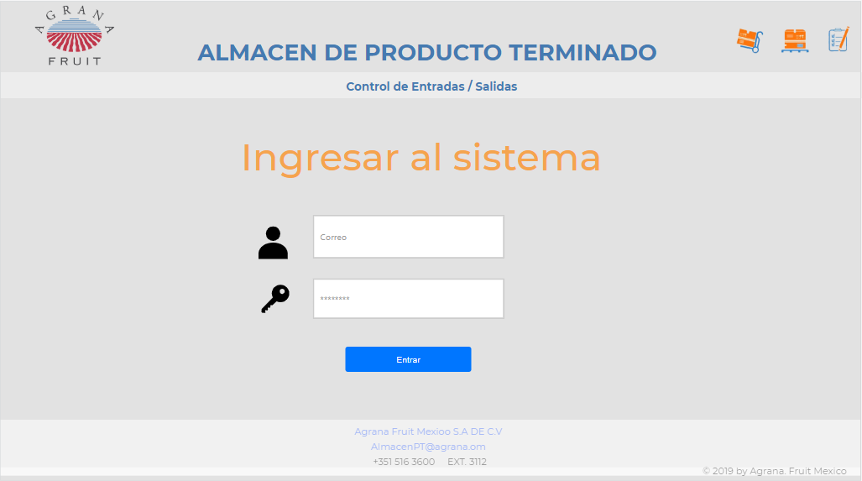

* Como administrador del sistema yo debería ver el menú de opciones para elegir una acción.

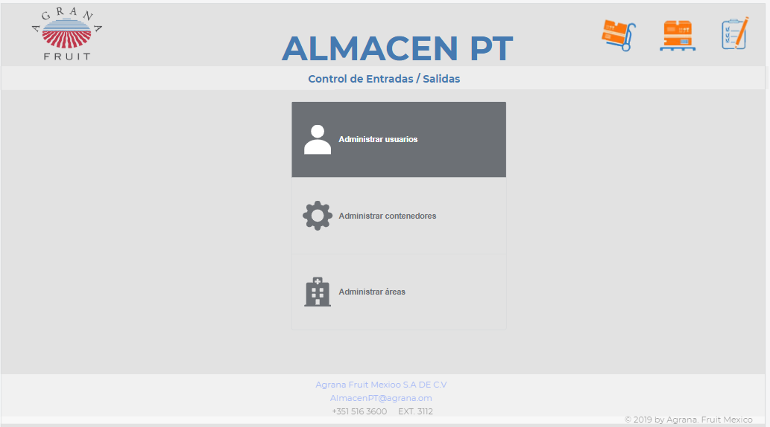

* Como administrador yo debería poder registrar, consultar, modificar o eliminar usuario del sistema.

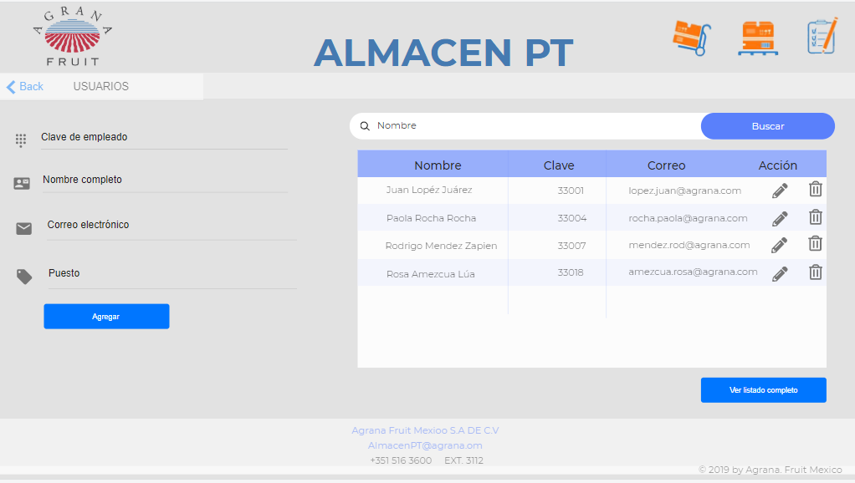

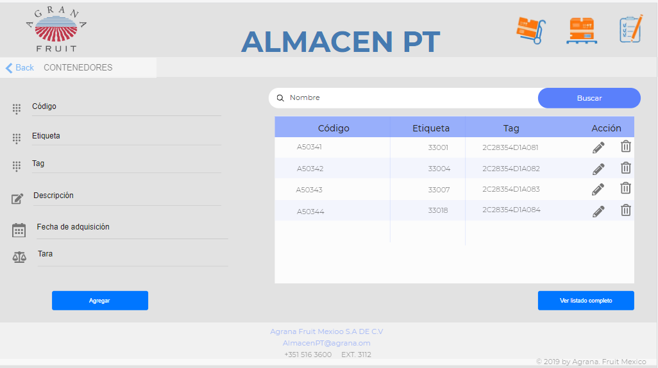

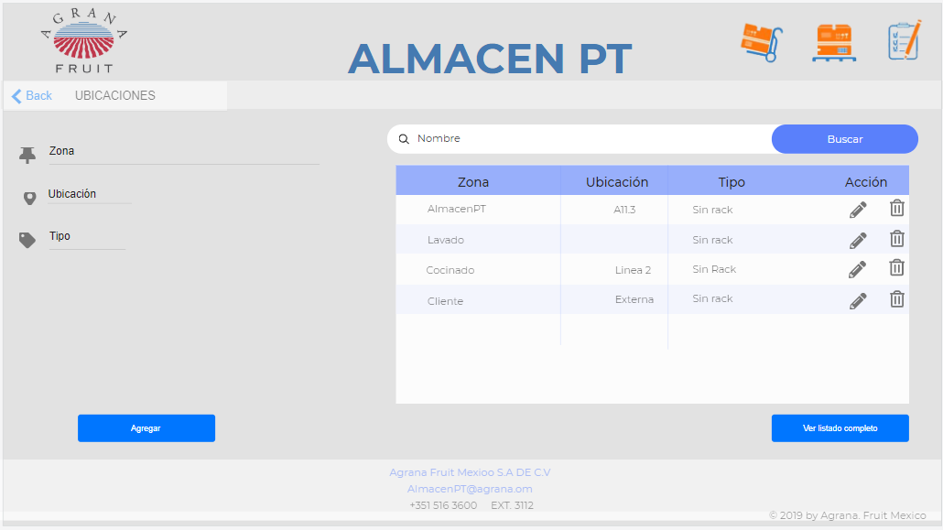

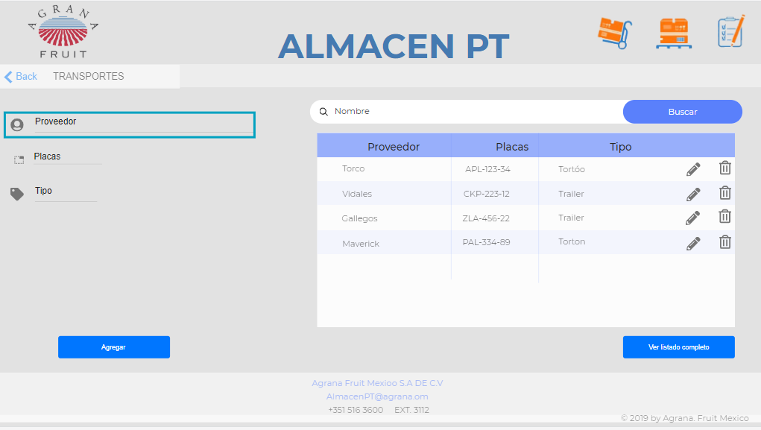

**Conclusiones**

**Bibliografía**

Anna Weisling.(2018). Beacon Interactions. Recuperado de <https://interactions.acm.org/archive/view/november-december-2018/beacon>.

Beltrán, L. G. (2016). Geolocalización online: la importancia del dónde. Recuperado de <https://ebookcentral.proquest.com>

Pressman S., R. (2010). *Ingeniería del software un enfoque práctico.* México: Mc Graw Hill.